|  |  |
| --- | --- |
| **Gerb-BMSTU_01** | **Министерство науки и высшего образования Российской Федерации**  Калужский филиал  федерального государственного бюджетного  образовательного учреждения высшего образования  ***«Московский государственный технический университет имени Н.Э. Баумана (национальный исследовательский университет)»***  ***(КФ МГТУ им. Н.Э. Баумана)*** |

**ФАКУЛЬТЕТ** ***ИУК «Информатика и управление»***

**КАФЕДРА** \_\_***ИУК4 «Программное обеспечение ЭВМ, информационные технологии»***

**ЛАБОРАТОРНАЯ РАБОТА №4**

**«Приближение функций»**

**ДИСЦИПЛИНА: «Вычислительные алгоритмы»**

|  |  |  |
| --- | --- | --- |
| Выполнил: студент гр. ИУК4-42Б | | \_\_\_\_\_\_\_\_\_\_\_\_\_\_\_\_\_ ( Карельский М.К. )  (Подпись) |
| Проверил: | | \_\_\_\_\_\_\_\_\_\_\_\_\_\_\_\_\_ ( Никитенко У.В. )  (Подпись) |
| Дата сдачи (защиты):  Результаты сдачи (защиты): | | |
|  | - Балльная оценка:  - Оценка: | |

Калуга, 2022

**Цель:** сформировать практические навыки описания и анализа используемых алгоритмов; создания программной реализации системы с заданными свойствами.

**Задачи:** восстановления (доопределения) функции, заданной на дискретном множестве точек.

**Вариант №1**

**Задание 4.1.1:**

Дана функция y = sin(x), узлы { -0.6, -0.5, -0.3, -0.2, 0, 0.2 }. Требуется построить аналитическое выражение интерполяционного многочлена Pn(x)для функции в форме Ньютона по заданным узлам. Вычислить приближенное значение функции в заданной точке x\* = -0.4, фактическую погрешность, оценить теоретическую.

**Решение:**

Найдем y от всех узловых x:

|  |  |
| --- | --- |
| **x** | **y = sin(x)** |
| -0.6 | -0.5646 |
| -0.5 | -0.4794 |
| -0.3 | -0.2955 |
| -0.2 | -0.1987 |
| 0 | 0 |
| 0.2 | 0.1987 |

**Табл. 1.** Значения y в узлах

Найдем разделенные разности:

|  |  |  |  |  |
| --- | --- | --- | --- | --- |
|  |  |  |  |  |
|  |  |  |  |  |
|  |  |  |  |  |
|  |  |  |  |  |
|  |  |  |  |  |
|  |  |  |  |  |
|  |  |  |  |  |
|  |  |  |  |  |
|  |  |  |  |  |

**Рис. 1.** Разделенные разности

Составим формулу для интерполяционного многочлена Ньютона:

Найдем Pi(x), фактическую погрешность f(x) – Pi(x), теоретическую погрешность , где , , и занесем их в таблицу:

|  |  |  |  |  |  |
| --- | --- | --- | --- | --- | --- |
| **i** | **Узлы** | **Pi(x\*)** | **f(x\*) – Pi(x\*)** | **Mi+1** | **Ri(x\*)** |
| 0 | -0.6 | -0.56464 | 0.17522 | -0.56464 | -0.11293 |
| 1 | -0.5 | -0.39421 | 0.0047903 | -0.56461 | -0.0056461 |
| 2 | -0.3 | -0.38972 | 0.00029977 | -0.5646 | 0.0001882 |
| 3 | -0.2 | -0.38941 | -6.4795 \* 10-6 | -0.1987 | -3.3117 \* 10-6 |
| 4 | 0 | -0.38942 | -1.2564 \* 10-6 | -6.4178 \* 10-5 | 8.5571 \* 10-11 |
| 5 | 0.2 | -0.38942 | 3.377 \* 10-8 | -0.5646 | -7.528 \* 10-8 |

**Табл. 2.** Таблица с результатами

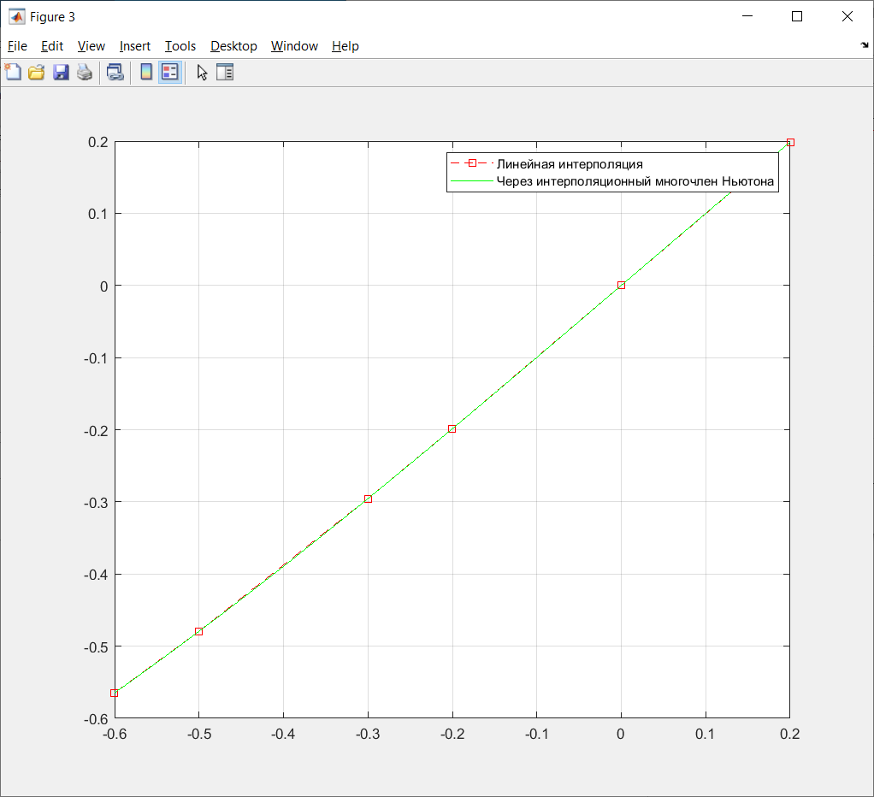

**Рис. 2.** Получившийся график (интерполяция)

**Задание 4.4.7:**

Постройте приближение Паде R2,2(x) к функции . Выразите рациональную функцию R2,2(x) в форме цепной дроби. Постройте в одной и той же системе координат графики функций f(x) и R2,2(x). Найдите максимальную ошибку, появляющуюся, когда функцию f(x) приближают по R5,4(x) соответственно на интервале (0; 1].

**Решение:**

Найдем R2,2(x), воспользовавшись функцией Matlab pade:

Выразим его в форме цепной дроби:

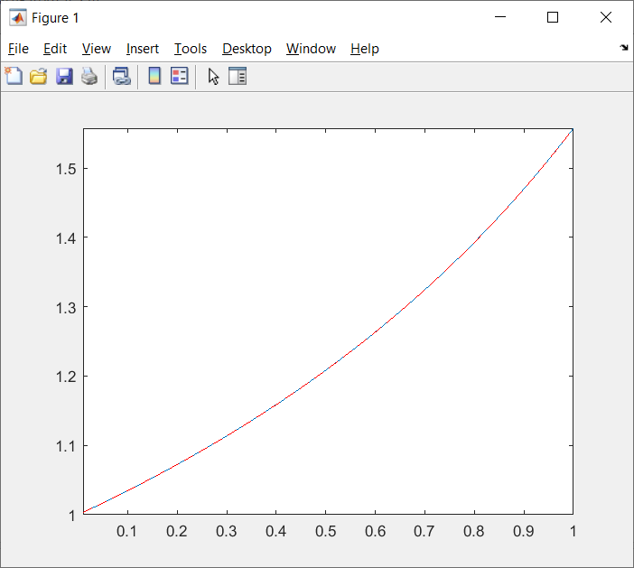

**Рис. 3.** Получившийся график (аппроксимация)

Максимальная ошибка при R5,4(x): 1.5652 \* 10-19

**Вывод:** в ходе работы были получены практические навыки доопределения функции, заданной на дискретном множестве точек.

**ПРИЛОЖЕНИЯ**

**Листинг VA\_4\_1:**

clc;

clear;

clear global;

figure

fplot(@(x)sin(x),[-0.6 0.2]);

hold on;

grid on;

x = [-0.6 -0.5 -0.3 -0.2 0 0.2];

y = sin(x);

figure

plot(x, y,'-rs')

grid on;

global Matrix;

xx = linspace(-0.6, 0.2, 81);

Pix = zeros(1, length(x));

dFx = zeros(1, length(x));

Mi = zeros(1, length(x));

Ri = zeros(1, length(x));

for i = 1 : length(x)

t = zeros(1, i);

for j = 1 : i

t(j) = x(j);

end

yy = newton(t, y, xx);

Pix(i) = yy(21);

dFx(i) = sin(-0.4) - yy(21);

syms q;

Mi(i) = sin(fminbnd(inline(-diff(sin(q), i)), -0.6, x(i)));

wi = 1;

for j = 1 : i

wi = wi \* (-0.4 - x(j));

end

Ri(i) = Mi(i) \* wi / factorial(i);

end

yy = newton(x, y, xx);

figure

plot(x,y,'--rs',xx,yy, '-g')

grid on;

opengl('software');

opengl('save','software');

legend('Линейная интерполяция', 'Через интерполяционный многочлен Ньютона');

names = {'i','Узлы','Pi(x\*)','f(x\*)-Pi(x\*)','Mi+1','Ri(x\*)'};

i = [0;1;2;3;4;5];

T = table(i,transpose(x),transpose(Pix),transpose(dFx),transpose(Mi),transpose(Ri),'VariableNames',names)

function yy = newton(x, y, xx)

N = length(x);

global Matrix;

dif = y;

for k = 1 : N-1

for i = 1: N - k

dif(i) = (dif(i+1) - dif(i)) / (x(i+k) - x(i))

Matrix(i, k) = dif(i);

end

end

yy = dif(1) \* ones(size(xx));

for k = 2 : N

yy = dif(k) + (xx - x(k)) .\* yy;

end

end

**Листинг VA\_4\_2:**

clc;

clear;

syms x;

f(x) = tan(sqrt(x))/sqrt(x);

fplot(f(x),[0.01 1]);

hold on;

R\_2\_2(x) = pade(f,'ExpansionPoint',1,'Order',[2,2]);

rat(R\_2\_2(0.5))

xx = linspace(0.01, 1, 100);

yy\_2\_2 = R\_2\_2(xx);

plot(xx, yy\_2\_2, '--r');

hold on;

R\_5\_4(x) = pade(f,'ExpansionPoint',1,'Order',[5,4]);

val = zeros(1, length(xx));

for i = 1 : length(xx)

a = R\_5\_4(xx(i));

%b = tan(sqrt(xx(i)))/sqrt(xx(i));

b = f(xx(i));

val(i) = abs(a - b);

end

m = max(val);

double(m)

vpa(R\_2\_2)

c\_0\_0 = 32.092547426026460909802462045313

c\_0\_1 = -3.5906692264207225242486732286867;

c\_0\_2 = 0.035709477375403940279719999164367;

c\_1\_0 = 32.092543868698179613063030252732

c\_1\_1 = -14.288167705155923568264683066608;

c\_1\_2 = 0.51939816042588529322441110139088;

c\_2\_0 = c\_1\_0 \* c\_0\_1 - c\_0\_0 \* c\_1\_1

c\_2\_1 = c\_1\_0 \* c\_0\_2 - c\_0\_0 \* c\_1\_2

c\_3\_0 = c\_2\_0 \* c\_1\_1 - c\_1\_0 \* c\_2\_1